INDICAÇÃO Nº 421/2019

INDICAMOS ao Departamento de Planejamento Urbano, Sr. Rogério Valverde, que determine ao proprietário do terreno localizado na Rua Raimundo Ruzante, esquina com Alameda Maricá, Residencial Parati 2, a limpeza e a construção da calçada e de muro.

JUSTIFICATIVA

A presente indicação se faz pela preservação e integridade dos moradores do bairro Residencial Parati 2.
O terreno encontra-se descuidado, cheio de lixo e sem muro.

Bebedouro, Capital Nacional da Laranja, 23 de maio de 2019.

Jorge Emanoel C. Rocha Rogério Mazzonetto
Professor Jorge Cardoso – PSD Vereador - PDT
VEREADOR

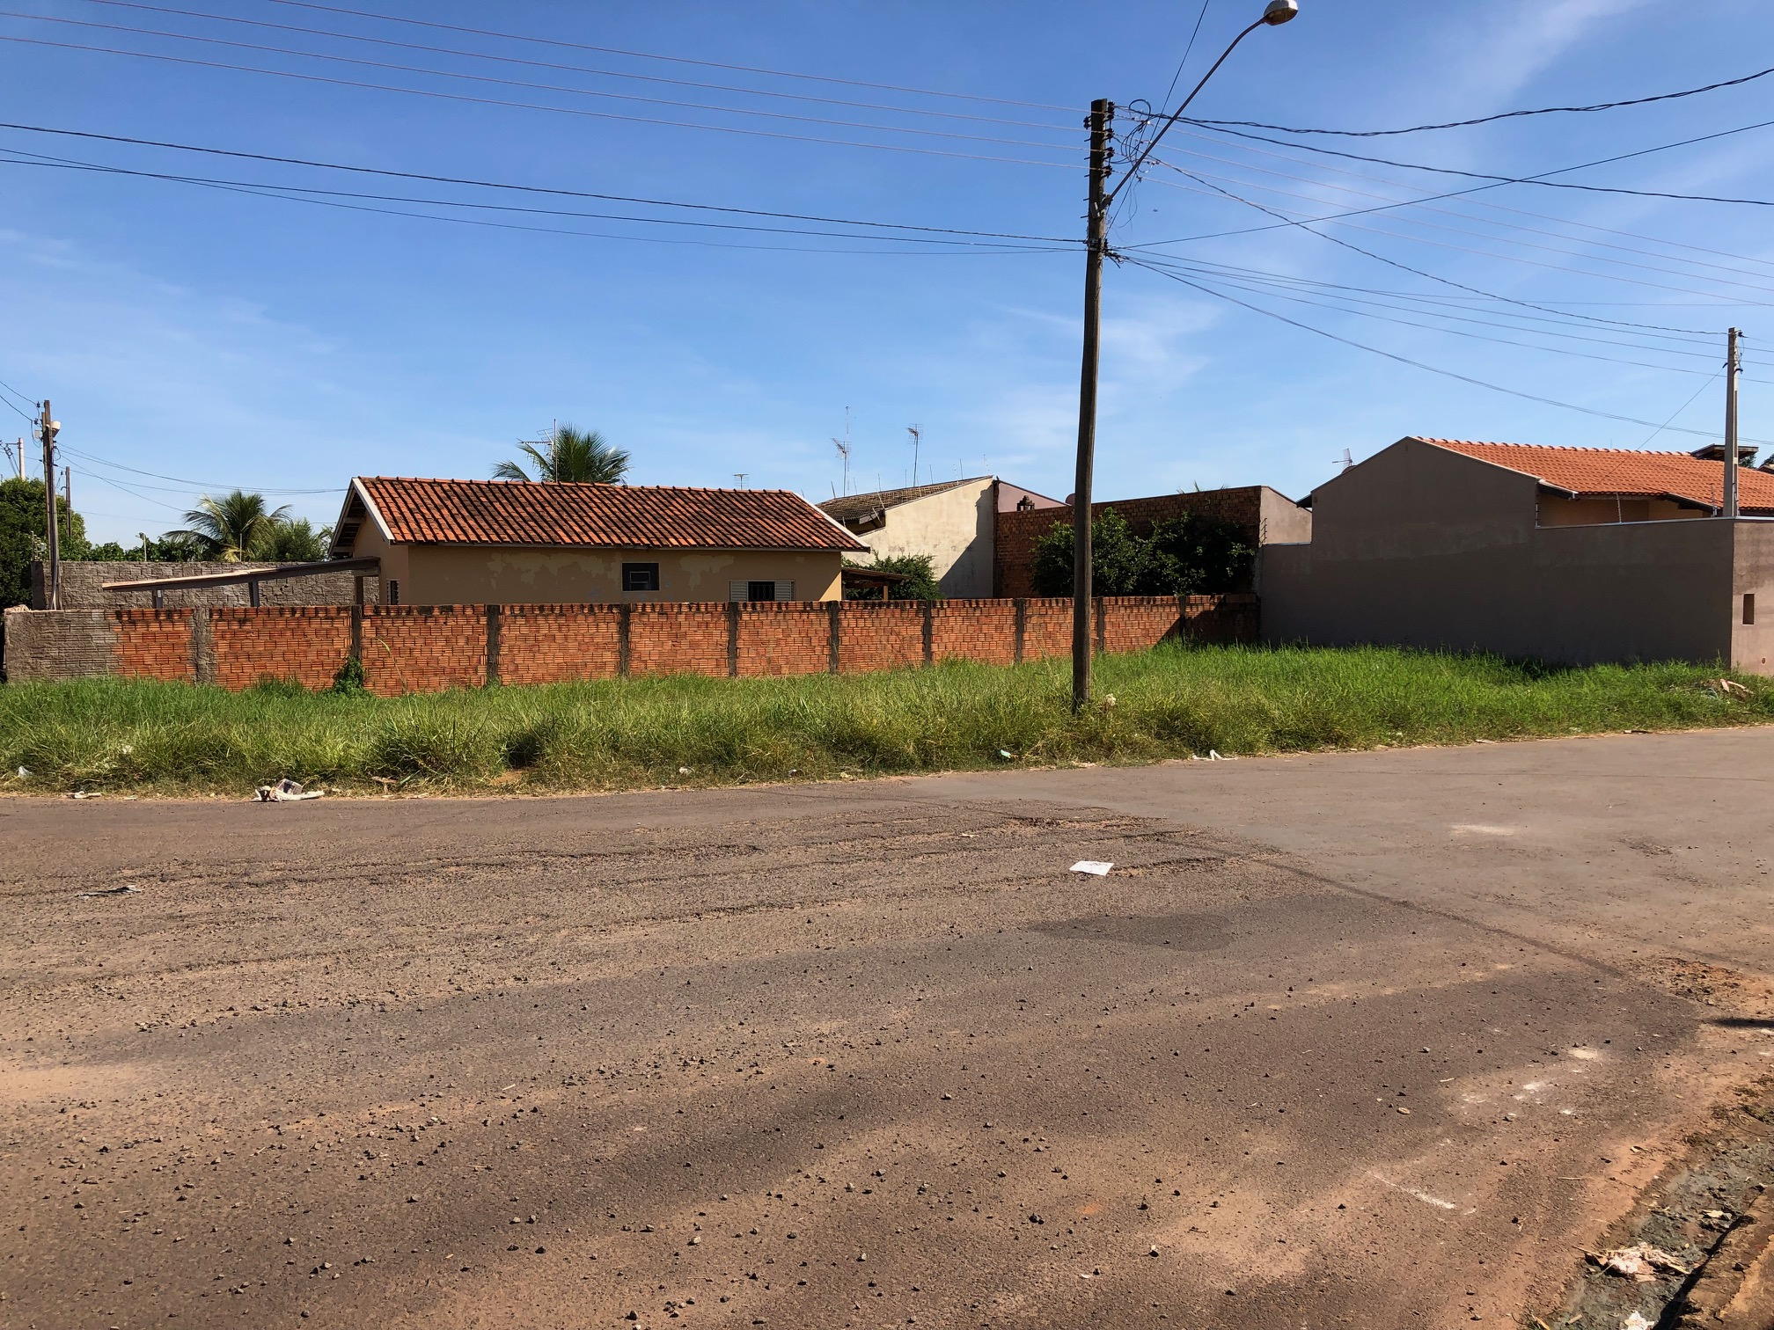
Terreno localizado na Rua Raimundo Ruzante, esquina com Alameda Maricá, Residencial Parati 2

Bebedouro, Capital Nacional da Laranja, 23 de maio de 2019.

Jorge Emanoel C. Rocha Rogério Mazzonetto
Professor Jorge Cardoso – PSD Vereador - PDT
VEREADOR

